INDICAÇÃO Nº 4944/2017

Sugere ao Poder Executivo Municipal operação “tapa-buracos” na Avenida Porto Ferreira, na altura do nº 444, no bairro São Joaquim, neste município.

Excelentíssimo Senhor Prefeito Municipal,

Nos termos do Art. 108 do Regimento Interno desta Casa de Leis, dirijo-me a Vossa Excelência para sugerir que, por intermédio do Setor competente, seja executada operação “tapa-buracos” na Avenida Porto Ferreira, na altura do nº 444, no bairro São Joaquim, neste município.

Justificativa:

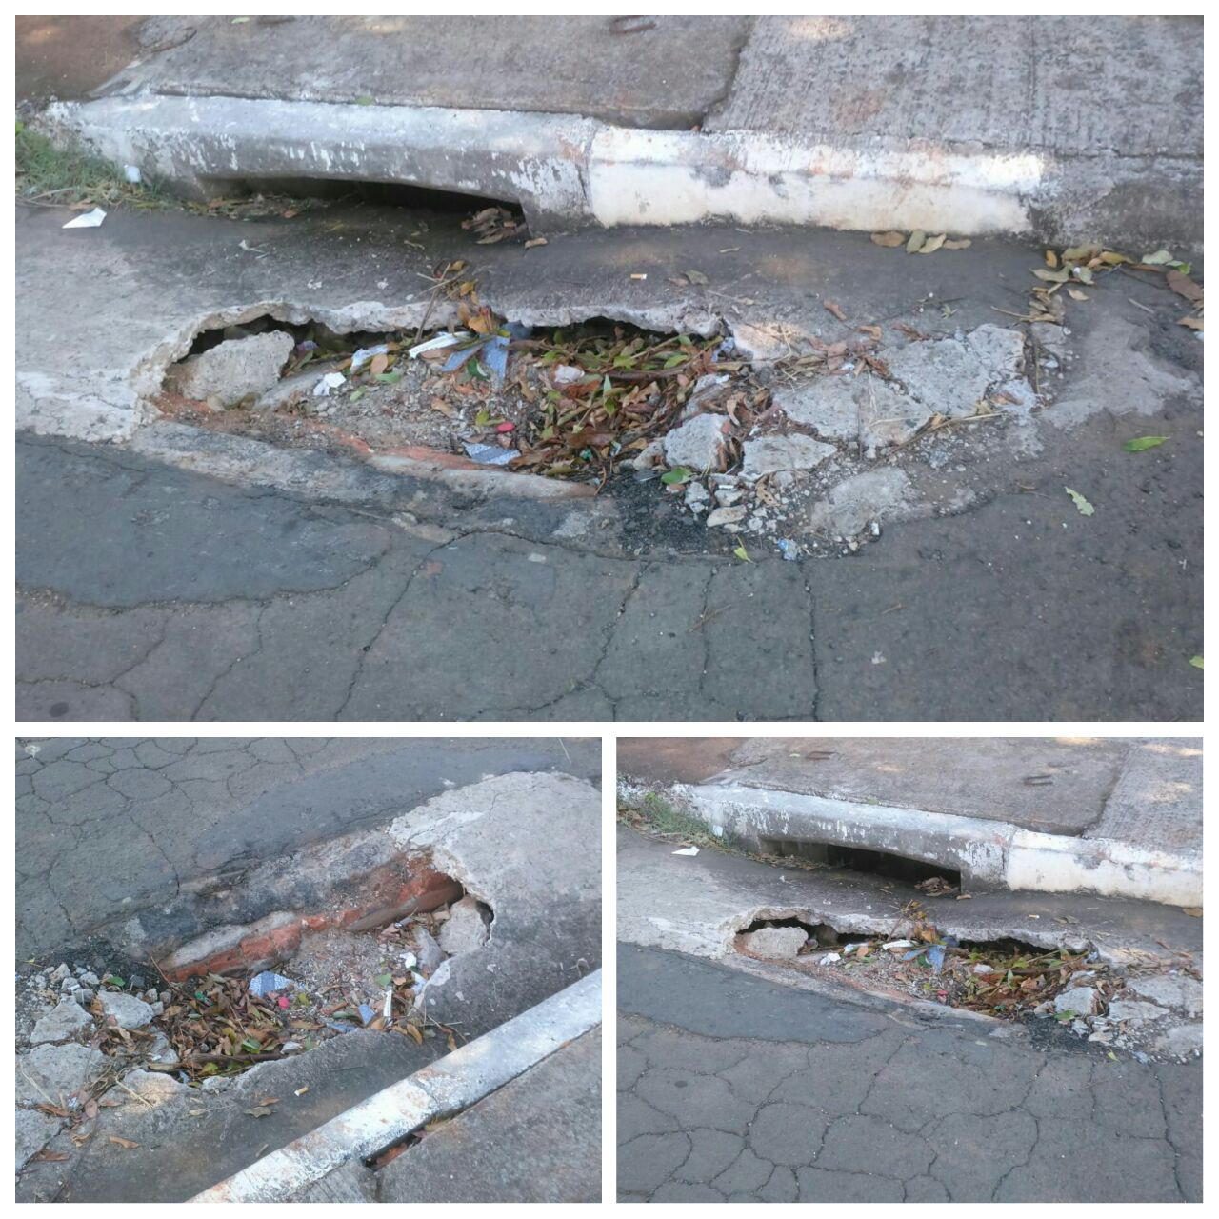
Conforme foto acima, este vereador pôde constatar que há um buraco junto ao bueiro existente próximo ao nº 444 da Avenida Porto Ferreira. Segundo os moradores o problema se agrava cada dia mais. Pelo exposto, peço se possível URGÊNCIA no atendimento dessa indicação. Vale lembrar que este vereador já havia solicitado os serviços anteriormente, através da INDICAÇÃO Nº 4418, protocolada em 08/05/2017, porém, sem atendimento até a presente data, motivo pelo qual solicitamos urgência no atendimento do ora requerido.

Plenário “Dr. Tancredo Neves”, em 01 de junho de 2.017.

JESUS VENDEDOR

-Vereador / Vice Presidente-




